Помимо обычного колебательного движения в узкой области пространства, возможно ещё и распространение этих колебаний в среде. Вы знаете, что отдельные частицы любого тела — твёрдого, жидкого или газообразного — взаимодействуют друг с другом. Поэтому если какая-либо частица тела начинает совершать колебательные движения, то в результате взаимодействия между частицами это движение начинает с некоторой скоростью распространяться во все стороны.

**Процесс распространения колебаний в пространстве с течением времени называется волновым процессом. А последовательное возникновение колебаний в точках, удалённых от источника, называется волной.**

Наиболее отчётливо главные особенности волнового движения можно увидеть, если рассматривать волны на поверхности воды. Например, если мы бросим камень в воду, то в месте его падения по воде пойдут круги — это волны. Если на пути такой волны поместить поплавок, то он начнёт колебаться вверх-вниз, оставаясь при этом практически на месте. Из такого простого наблюдение вытекает одно из важнейших свойств волн: **при возбуждении волны происходит процесс распространения колебаний, но не перенос вещества.**

**Колеблющееся тело, возбуждающее волновое движение частиц среды, называется источником волны или вибратором.**

Механизм образования волны можно представить следующим образом. Источник колебаний (например, камертон) воздействует на частицы упругой среды, соприкасающиеся с ним, и заставляет их совершать вынужденные колебания. Среда вблизи источника деформируется, и в ней возникают силы упругости, препятствующие деформации. Если частицы среды сближаются, то возникающие силы их отталкивают, а если удаляются друг от друга, то, наоборот, притягивают. Постепенно силы будут действовать на все более удалённые от источника частицы среды, приводя их в колебательное движение. В результате оно будет распространяться в виде волны.

Механические волновые явления имеют огромное значение в повседневной жизни людей. К этим явлениям относится не только распространение звуковых колебаний, благодаря которым мы можем слышать на расстоянии. Мелкая рябь на поверхности озера и огромные океанские волны — это тоже механические волны, хотя и иного типа.

Мы будем рассматривать только бегущие волны. Их основное отличие от других волн заключается в том, что **они, распространяясь в пространстве, переносят энергию без переноса вещества.**

В зависимости от направления колебаний частиц по отношению к направлению, в котором распространяется волна, различают два вида волн: продольные и поперечные.

**Поперечной называется волна, если частицы среды совершают колебания в направлении, перпендикулярном к направлению распространения волны.**

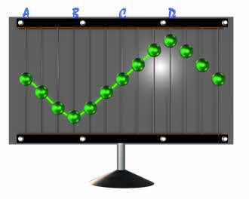

Рассмотрим подробнее процесс образования поперечных волн на примере волновой машины. В качестве колеблющихся частиц здесь выступают шарики, связанные друг с другом системой пружин (они спрятаны сзади). Источником колебаний будет выступать наша рука, вращающая рукоятку. Предположим, что вызванные нами колебания будут происходить вдоль оси игрек по гармоническому закону.

Обозначим буквами А, В, С и так далее частицы, отстоящие друг от друга на расстоянии в четверть периода, то есть на расстоянии, проходимом волной за одну четвёртую часть периода колебаний, совершаемых частицами. Будем считать, что волна распространяется вдоль оси икс слева направо. Заставим первую частицу двигаться вверх. Из-за возникающих сил упругости она потянет за собой остальные частицы. Однако на возникновение деформации и сил упругости потребуется некоторое время. Поэтому спустя четверть периода частица А достигнет своего крайнего верхнего положения. В этот момент своё движение вверх начнёт частица В. Спустя ещё четверть периода первая частица будет проходить положение равновесия, двигаясь в направлении сверху вниз. Частица В достигнет своего крайнего верхнего положения. И в этот момент начнёт своё движение вверх частица, обозначенная нами буквой С. Спустя ещё четверть периода первая частица закончит полный цикл колебания и будет находиться в таком же состоянии движения, как и в начальный момент. А вся волна к этому моменту времени, достигнет частицы D. Теперь все наши частицы расположены так, что образуют волну, состоящую из **впадины** и **горба**.В дальнейшем, благодаря силам взаимодействия каждая частица в цепочке будет повторять движение первой, но с некоторым запаздыванием, которое будет тем больше, чем дальше находится частица от источника волны.

Отметим, что **поперечные волны возникают только в твёрдых телах,** так как сдвиг слоёв относительно друг друга в газах и жидкостях не приводит к появлению сил упругости.

Но колебания частиц среды могут происходить не только перпендикулярно, но и вдоль направления распространения волны. Такие волны называются **продольными**.

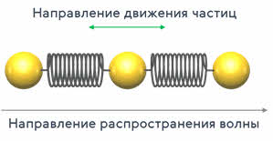

Пронаблюдать закономерности продольных волн мы можем также на волновой машине, заставив шарики-частицы двигаться не вверх-вниз, а вправо-влево. Как видно, при прохождении продольной волны в среде создаются чередующиеся сгущения и разрежения частиц, перемещающиеся в направлении распространения волны с некоторой конечной скоростью.

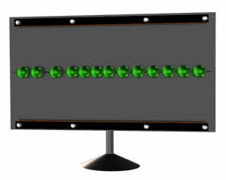

Так как растягиваться и сжиматься может любая среда, то продольные механические волны могут распространяться в любых средах — твёрдых, жидких и газообразных.

На основании рассмотренных нами опытов мы можем сделать несколько очень важных выводов:

Во-первых, смещение каждой точки от положения равновесия происходит с течением времени периодически.

Во-вторых, смещения всех точек в каждый момент времени периодически изменяются от точки к точке, то есть являются периодической функцией координат.

А в-третьих, колебания частиц среды, в которой распространяется волна, являются вынужденными колебаниями, частота которых равна частоте колебаний источника волны.

Однако скорость распространения волны зависит от среды, в которой она распространяется. В основном это связано с тем агрегатным состоянием, в котором находится вещество. Напомним, что в твёрдых телах частицы расположены близко друг к другу и связь между ними велика. Следовательно, и скорость распространения волны в твёрдых телах будет самой высокой. В жидкостях частицы расположены дальше друг от друга и слабее взаимодействуют друг с другом. Поэтому скорость волн в них будет меньше, чем в твёрдых телах, но гораздо больше, чем в газах, так как в последних взаимодействие между частицами практически отсутствует.

Все время, пока существует волна, частицы среды совершают колебания около своих положений равновесия и смещаются от него не более чем на амплитуду. При этом различные частицы колеблются со сдвигом по фазе, за исключением тех, положения равновесия которых находятся друг от друга на расстоянии *υТ*. Так вот, **расстояние между ближайшими частицами, колеблющимися в одинаковой фазе, называется длиной волны**.Очевидно, что длина волны равна тому расстоянию, на которое распространяется волна за период:

https://fsd.videouroki.net/products/conspekty/fizika11fgos/17-volnovye-yavleniya-harakteristiki-volny.files/image005.jpg

Необходимо помнить, что в действительности колеблются не только частицы, расположенные вдоль оси, а совокупность частиц, заключённых в некотором объёме. Распространяясь от источника колебаний, волновой процесс охватывает все новые и новые части пространства. **Геометрическое место точек, до которых доходят колебания к данному моменту времени, называется фронтом волны (или волновым фронтом).** Он представляет собой ту поверхность, которая отделяет часть пространства, уже вовлечённую в волновой процесс, от области, в которой колебания ещё не возникли

**Геометрическое место точек, колеблющихся в одинаковой фазе, образуют волновую поверхность.**Её можно провести через любую точку пространства, охваченного волновым процессом. Поэтому волновых поверхностей существует бесконечное множество, в то время как волновой фронт в каждый момент времени только один. Кроме этого, волновой фронт всё время движется в то время, как волновые поверхности остаются неподвижными.

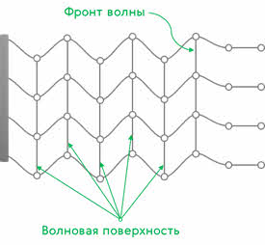

Волновые поверхности могут быть любой формы. В простейших случаях они имеют форму плоскости или сферы. Соответственно волна в этих случаях называется **плоской** или **сферической**. В плоской волне волновые поверхности представляют собой систему параллельных друг другу плоскостей, перпендикулярных к направлению распространения волны. Такие волны можно получить на поверхности воды в плоской ванночке с помощью колебаний плоского стержня.

В сферической волне волновые поверхности представляют собой концентрические сферы. Такая волна распространяется с одинаковой скоростью по всем направлениям. Сферическую волну может создать пульсирующий в однородной упругой среде шар.

А теперь, для закрепления нового материала решим с вами такую задачу. На рисунке изображён участок натянутого резинового шнура, по которому распространяется поперечная волна со скоростью 8 м/с. Определите частоту колебаний её источника.

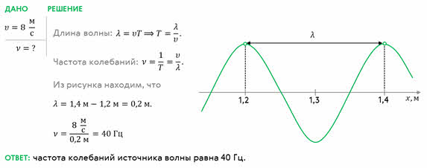

В заключение отметим, что некоторые волновые процессы, наблюдаемые в природе, нередко переносят огромную энергию и являются причиной разрушений. К ним, например, относятся морские волны и, особенно, цунами. А также сейсмические волны, распространяющиеся в земной коре при землетрясениях или мощных взрывах.